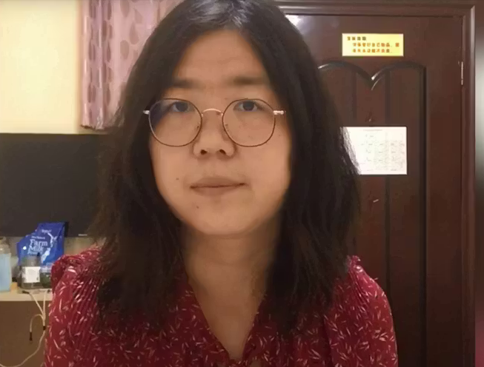
Schrijfactie: opnieuw celstraf voor Chinese journalist
De Chinese journalist Zhang Zhan kreeg op 19 september 2025 opnieuw vier jaar gevangenisstraf voor “ruzie zoeken en problemen veroorzaken”. Toen ze in beroep ging, mocht ze haar familie en advocaat niet zien. Een tijdje wist niemand waar ze was. In november hoorde haar familie dat ze in de Shanghai vrouwengevangenis zit. Ze mogen haar nog steeds niet bezoeken en maken zich zorgen om haar gezondheid.
Wat kunt u doen?
Schrijf vóór 1 februari 2026 een brief aan de Chinese autoriteiten. Vraag hen om Zhang Zhan onmiddellijk vrij te laten en bezoek toe te staan.
Vast vanwege journalistieke werk
Zhang Zhan werd eerder veroordeeld omdat ze schreef over de uitbraak van corona in Wuhan. Ze liet op sociale media zien hoe verslaggevers werden opgepakt en families van patiënten geïntimideerd. Na vier jaar gevangenisstraf was ze nog maar kort vrij toen ze eind augustus 2024 opnieuw werd opgepakt.

